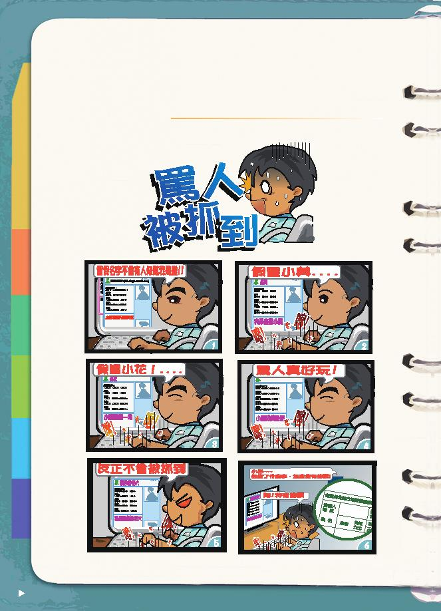
100學年度智多星信箱
高年級 資訊素養與倫理
100學年度智多星信箱

高年級 資訊素養與倫理

如果是網友在網路上罵你，你會怎麼辦呢？

你覺得在網路上罵人好玩嗎？

每個人都可以在部落格上發表自己的意見，但網路上的言論，

仍然受到社群與法律的規範，並且應該以「不傷害他人、不傷害自己」

為最高原則，就跟現實生活中一樣。

在網路公開的地方（如:BBS討論版、多人聊天室、部落格、社群網

站等）罵人，就像是在現實生活中一樣，常常會有不良的後果。這後

果可大可小，小則傷了朋友感情、自己心情很差；大的是雙方對罵、

你來我往、吵成一團；最嚴重的是可能會吃上官司，被罵的一方氣不

過告罵人的一方「誹謗」或「公然侮辱」。

如果你在網路上被罵，可選擇以下方式處理：第一種是「冷處

理」，先不要回應，讓對方平息怒火；第二種是用理性、簡短的文字

回應「到此為止」，只陳述事實，不要寫入情緒，不要回罵，更不要

約見面解決「釘孤支」，這樣一定會沒完沒了，讓事情更大條。如果

對方實在太過份，可以請老師或家長幫忙處理，甚至可以訴諸法律。

請記住，因為網路多以書寫文字溝通，所以這些文字資料未來都可能

成為法庭上的「呈堂證據」。

在網路上散佈侮辱或不實的言論而傷害他人，其實就是一種「網路

霸凌」行為。雖然不是當面霸凌，有時候也只是因為「好玩」，但是

這樣的行為還是可能會造成當事人的身心困擾與壓力。網路霸凌是很

嚴重的偏差行為，同學不可不小心！


100學年度智多星信箱
中年級 資訊素養與倫理

100學年度智多星信箱
中年級 資訊素養與倫理

‧
你覺得一直玩電腦會不會影響到你的日常生活？甚至忘記寫功課，考試成績退步呢？
你是不是把上網當作你唯一的休閒育樂方式？

請你記得自己的身分是學生，所以該盡的義務和責任是將課業顧好，如果因為使用電腦耽誤太多時間，導致成績退步，這樣就不對了。

有些人能兼顧功課和玩電腦，因為他可以把自己的時間安排得很好，也很清楚功課是應該擺在前面處理，玩電腦屬於休閒娛樂應該擺在後頭。如果你還不能這樣控制自己的時間與精力，建議還是先把學校、家裡的事情處理好，再來上網。如果你不能好好控制你上網的時間與時段，甚至已經感覺到網路霸佔了你的生活，你也可以考慮培養或繼續以前與電腦無關的休閒活動，如：閱讀、打羽球或唱歌，或多從事戶外活動等，轉移你對它的注意力。

玩電腦（遊戲）並不是不好的事，但是沒有節制地一直玩，導致影響課業和日常生活作息時，它就變成需要管制的對象了。


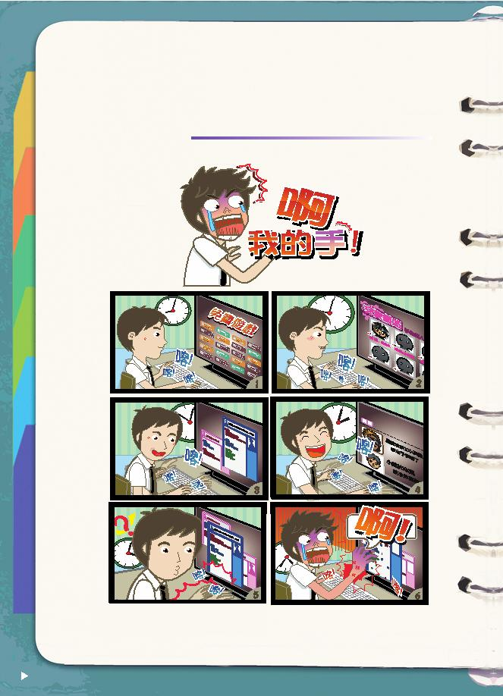
100學年度智多星信箱
低年級 資訊素養與倫理

100學年度智多星信箱
低年級 資訊素養與倫理

你有沒有使用電腦太久，而眼睛很酸或者肩膀手腕不舒服呢？
你覺得長期使用電腦，身體會出現哪些問題呢？

一直大量使用電腦是非常傷害眼睛的一件事，可能會得到近視。使用電腦時，也應該注意燈光是不是夠亮與姿勢是不是正確，如：眼睛跟螢幕要保持平行與夠長的距離；螢幕不要太高或太低；不要彎腰駝背等。
如果使用電腦的姿勢不正確，很容易造成脖子僵硬、腰酸背痛、腳麻等身體不舒服的狀況，請大家要小心。

使用電腦不要持續太長的時間，每30分鐘記得定時起來動動手、動動身體，上個廁所、喝喝水、看看遠方，這樣才不會影響身心健康。


我們都知道，休息是為了走更遠的路，有了健康的身心，才有機會能再繼續玩下去呀！

